UNIVERSIDADE ESTADUAL DE MARINGÁ
CENTRO DE CIÊNCIAS EXATAS
DEPARTAMENTO DE FÍSICA


PROPOSTA DE ATIVIDADE – SIMULADORES PARA O ENSINO DE FÍSICA

ÍMÃS E ELETROÍMÃS

Renan André Peres

- INTRODUÇÃO:

Tal proposta de atividade tem como base o uso dos simuladores virtuais, ou seja, programas no quais são capazes de simularem determinadas situações ou experimentos físicos, possibilitando assim uma interação maior do aluno com os fenômenos físicos e conteúdos a serem estudados, uma vez que ele terá a possibilidade de manipular e controlar inúmeros fatores que influenciam numa determinada situação em que a física se faz presente, junto à observação, interpretação e análises dos resultados.
Nessa atividade será utilizado o simulador “Ímãs e Eletroímãs” para ser estudar um pouco do eletromagnetismo. O simulador é oferecido pela a Universidade de Colorado, através de seu site PhET Interactive Simulations, como segue o link abaixo:
- https://phet.colorado.edu/pt_BR/simulations/category/physics

Os simuladores se constituem como um importante recurso de ensino, com um enorme potencial de se gerar um ambiente de aprendizagem mais rico e interessante, junto a uma abordagem do conteúdo mais interativa, dinâmica e investigativa, possibilitando assim o aluno a ser tornar um sujeito ativo no processo de ensino e aprendizagem.
Além dos diversos simuladores para o ensino de física, é possível encontrar ainda inúmeros simuladores das mais diversas áreas, como Química, Biologia, Matemática, Ciências da Terra etc. Os simuladores podem tanto serem executados no próprio navegar quanto serem baixados, podendo ser utilizados então off-line.

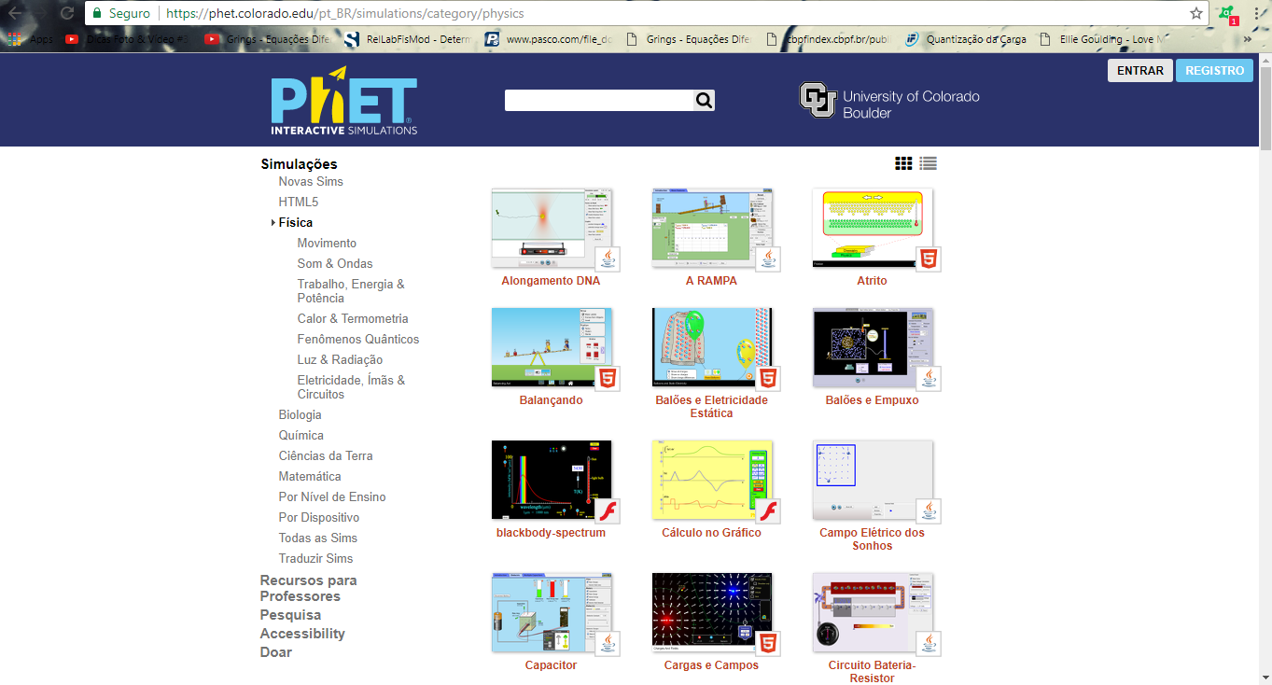
Figura 1 – Site do PhET, simuladores de física.

- OBJETIVOS:

- Revisar os conceitos de imã e campo magnético.
- Compreender qual a relação da eletrodinâmica com o magnetismo, ou seja, o principio fundamental da teoria do eletromagnetismo, junto ao conceito de eletroímã.
- Entender o funcionamento dos motores elétricos.

- PRINCIPAIS CONCEITOS:

Imãs, campo magnético, campo elétrico, elétrons, corrente elétrica, diferença de potencial, geradores, eletroímãs, motores elétricos.

- A PROPOSTA: ORIENTAÇÕES E DESENVOLVIMENTO

A atividade será divida em três momentos.
1° Momento: Conhecendo o simulador
Como primeiro passo acesse o simulador conforme a imagem abaixo:
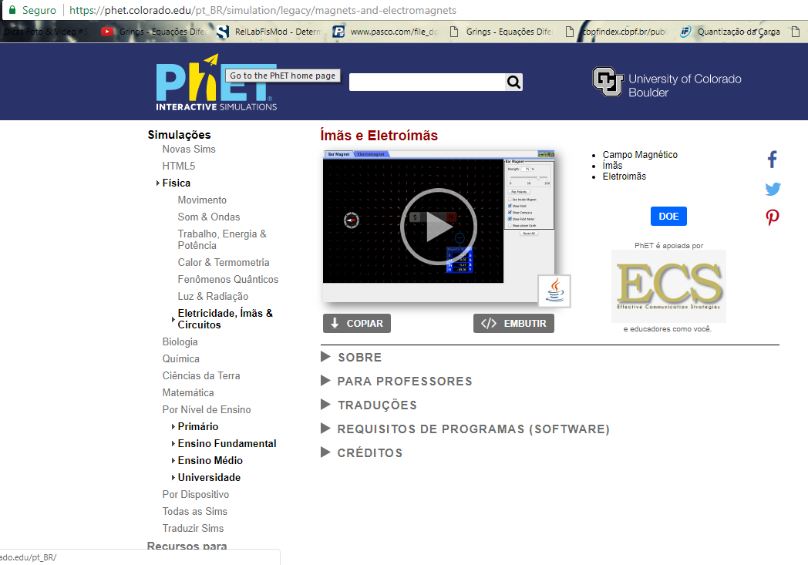
Figura 4.1 – Simulador de Ímãs e Eletroímãs.

- Link : https://phet.colorado.edu/pt_BR/simulation/legacy/magnets-and electromagnets

O simulador poderá tanto ser executado no próprio navegador quanto ser copiado para seu computador. Em seguida, após você abrir o simulador, a seguinte interface aparecerá:
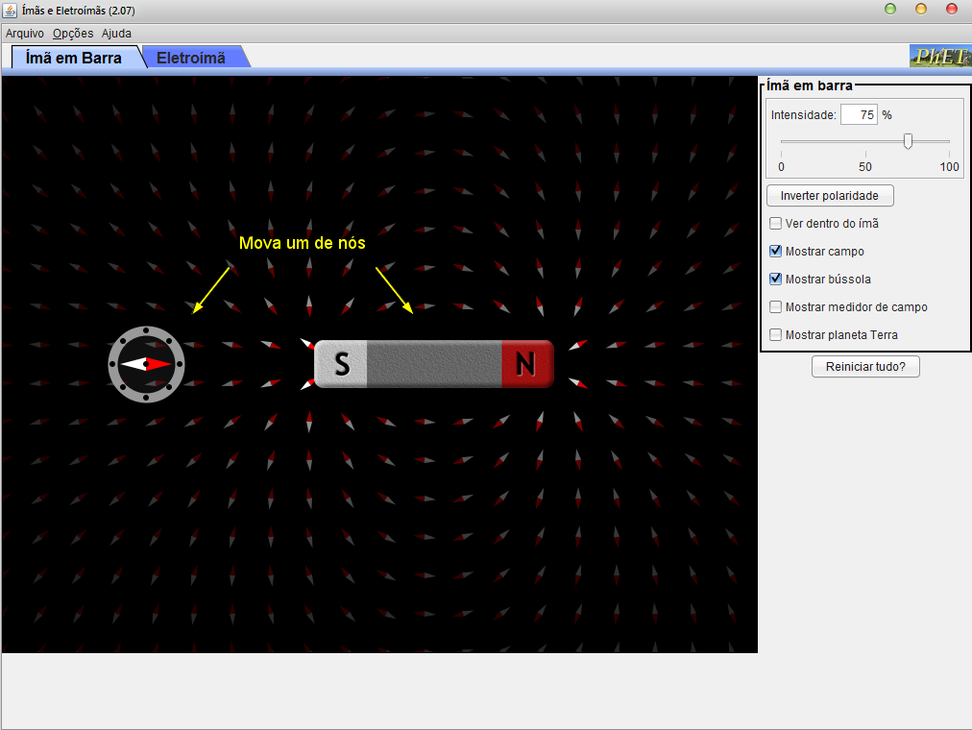
Figura 4.2 – Interface do Simulador – Ímã em barra.
Sendo composta de duas partes: Imã em barra e Eletroímã.
Na primeira parte se tem uma bússola e um imã em barra, junto às linhas de campos no fundo (optativo), tendo você as opções (canto direito) de manipular suas posições e até mesmo a intensidade e polaridade do imã, podendo ser inserido também um medidor de campo, no qual você poderá colocá-lo em qual ponto, ou também o planeta Terra.

Já na segunda parte, o imã de barra cede lugar para o eletroímã, conforme mostrado na imagem abaixo.

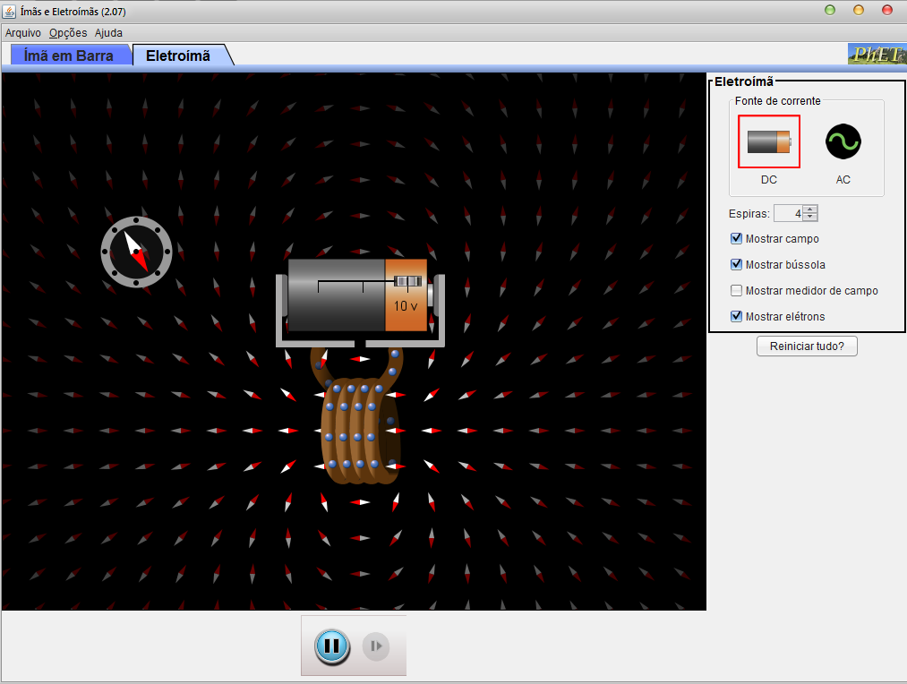
Figura 4.3 - Interface do Simulador – Eletroímã.
Nessa segunda parte é possível começar a se estudar e conhecer um pouco do eletromagnetismo, junto ao conceito de eletroímã. Assim como na primeira interface, você também tem aqui a possibilidade de manipular a posição dos objetivos, a tensão elétrica da pilha, mudar o número de espiras do eletroímã, inserir o medidor de campo, e até mesmo mudar a fonte de corrente contínua para fonte de corrente alternada, dentre algumas outras opções ainda.
Em meio das possibilidades de manipulação de tantas variáveis para essas situações, você acaba tendo também um ambiente rico e amplo para inúmeros resultados, análises, reflexões e conclusões.

2° Momento: Estudando o Magnetismo
Nesse segundo momento nos focaremos para começar a explorar a primeira parte do simulador (Ímã em barra), fazendo se fundamental que você anote suas observações e conclusões ao longo da atividade, para que possa ir te ajudando na compreensão dos conhecimentos físicos que estarão envolvidos.
Para se iniciar, desloque o imã (mantendo sua intensidade em 75%) de sua posição inicial, você poderá reparar que assim como a bússola, o campo magnético no fundo também será influenciado, ou seja, as linhas de campo estarão sempre alinhadas com o imã, não importando sua posição, uma vez que tendem a sair do pólo Norte (N) e convergirem no pólo Sul (S). Já na bússola, é possível notar-se que o pólo norte da agulha (extremo vermelho) apontará sempre para o Sul do imã, ou vice-versa. Isso acontece porque no magnetismo pólos iguais se repelem e pólos diferentes se atraem.
No entanto, a fim de aprendermos um pouco mais sobre o magnetismo, continuamos a explorar um pouco mais esse fenômeno físico, cabendo a você agora observar e interpretar a seguintes manipulações que serão propostas.
1°- Mude a intensidade do Imã para 25% e o desloque novamente. Houve alguma mudança sobre a agulha da bússola em relação ao Ímã de 75%? Qual foi? Sem usar o medidor, você acha que a intensidade campo perto da agulha diminui ou aumentou (considerando o imã numa mesma distancia nas duas situações)?
2°- Insira agora o medidor, o desloque por toda a área e observe o que acontece com o valor do campo conforme se aproxima e se afasta do imã, mantendo sua intensidade em 25%. A partir dessas observações, quais as relações que podemos encontrar da intensidade do campo com a distância do imã?
3° - Mantendo ainda o medidor sobre a tela, retorne o imã à intensidade de 75% e confirma qual foi à relação da intensidade do imã com a variação do campo, junto às mudanças sobre a agulha da bussola.
4° - Para se concluir, qual é relação então da intensidade do campo magnético com a intensidade do imã e a sua distancia? De qual forma isso afeta o deslocamento da agulha da bussola?
Se desejar ainda, é possível se observar as linhas de campo dentro do imã ou mesmo inserir o planeta Terra (marcando as opções à direita), vendo qual sua influência magnética sobre a agulha. E também continuar variando a intensidade do imã desde 0% ate 100%, ficando assim mais evidente quais as mudanças geradas, junto a distancia.
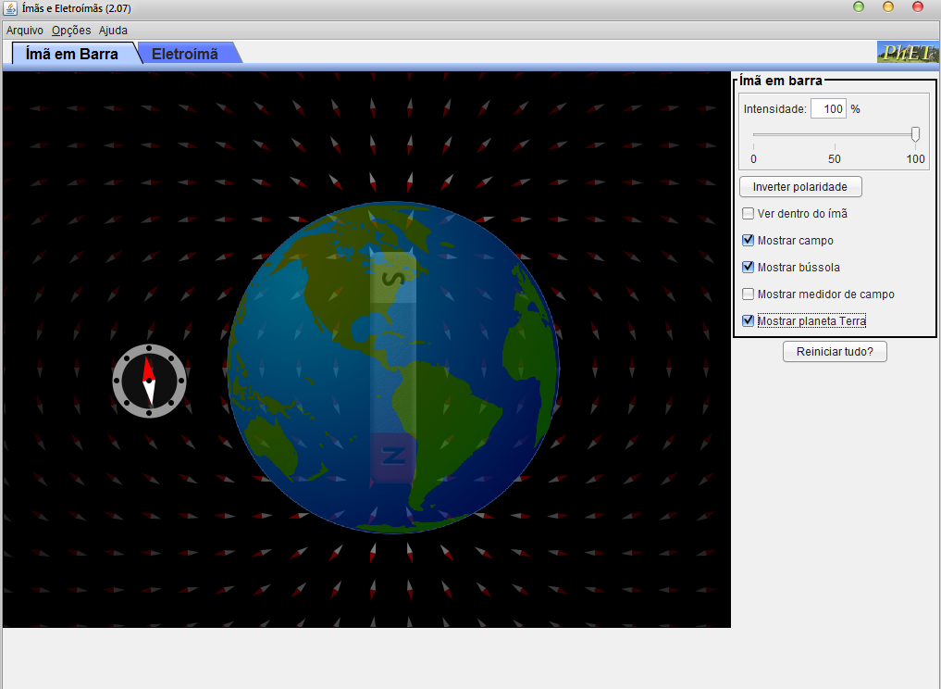
Figura 4.4 – Efeitos do magnetismo terrestre sobre a bússola.

3° Momento: Estudando o Eletromagnetismo e os Eletroímãs
Nesse terceiro momento, iremos explorar agora a segunda parte do simulador, que é sobre eletroímãs, nos ajudando a entender mais sobre o eletromagnetismo e até mesmo um pouco sobre os motores elétricos.
Para se começar, desloque o eletroímã pela tela e observe as linhas de campo e a mudança na agulha da bússola, semelhante ao uso de um imã em barra. É possível notar-se agora, que o campo magnético esta sendo gerado pela bobina que esta ligada a pilha, tendo seu pólo Norte à direita e seu pólo Sul à esquerda, fazendo assim com que a agulha da bússola seja atraída pelos pólos opostos.
Para continuar a explorar o simulador e analisar tal fenômeno manipulando vários fatores, siga as seguintes mudanças propostas, observando quais serão os resultados.
1° - Com o Play ligado (parte inferior da tela), mude a tensão elétrica da pilha de 10V para 1V. Observando as linhas de campo no fundo junto ao movimento da agulha da bussola, é possível dizer se o campo magnético aumentou ou diminuiu? O que aconteceu com o movimento dos elétrons dentro do fio?
2° - Insira agora o medidor de campo e confirma o que acontece com a intensidade do campo magnético quando é alterada a tensão. Qual é a conclusão que você pode chegar? E se mudarmos a tensão da pilha para zero, fazendo assim com que a corrente elétrica também seja zero, o que acontecerá?
3° - Dessa forma, qual é principal conclusão que podemos chegar sobre a relação da corrente elétrica (Uma vez que a corrente elétrica aumenta ou diminui junto da tensão) com o campo magnético? Relação essa que torna possível o surgimento do eletroímã e é a base da teoria eletromagnética.
4° - Assim como existe uma relação primordial entre a corrente elétrica com o campo magnético, existe também uma relação entre o número de espiras da bobina com a intensidade desse campo. Se alterarmos o número de espiras de 4 para 1, e mantermos a tensão fixa, o que observaremos? Faça essa alteração e analise o que aconteceu, mantendo o medidor inserido.
Devemos nos atentar também que é possível mudar a direção do campo magnético invertendo a polaridade da pilha, uma vez que fazendo isso teremos um sentido inverso da corrente elétrica, ou seja, conforme mudamos o sentido da corrente também será alterado o sentido do campo magnético.
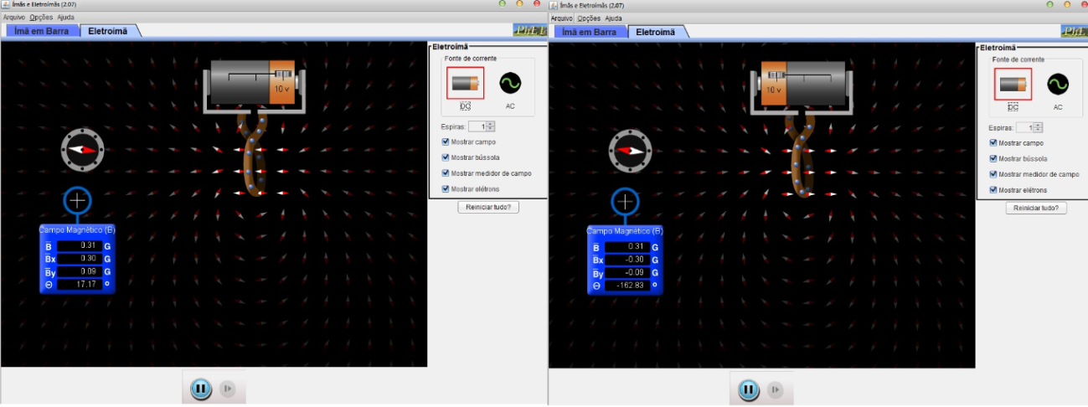
Figura 4.5 – Mudando o sentido da corrente.
5° - Por último mude a fonte de corrente continua (DC) para a fonte de corrente alternada (AC), e observe o que acontecerá. Podendo ser alterado a freqüência (barra de baixo) e amplitude (barra ao lado) da corrente elétrica, sendo observadas alterações no movimento dos elétrons.
Explicação do Ímã e Campo Magnético
O magnetismo é ramo da física no qual se estudam os imãs e seus fenômenos, juntamente com alguns importantes conceitos, como campo magnético. O imã é um material no qual possui a propriedade de atrair outros metais, ou quando próximo de outro imã, pode haver tanto atração quanto repulsão.
A explicação da atração ou repulsão entre dois imãs se da por meio dos pólos magnéticos, ou seja, os imãs possuem dois pólos (extremos) chamados de Norte e Sul, fazendo com que haja uma propriedade de atração para pólos opostos e repulsão para pólos iguais, assim como temos na eletrostática, onde cargas elétricas de sinais opostos de atraem e de sinais iguais se repelem.
Podemos dizer que o campo magnético trata-se de uma região no espaço onde há uma perturbação gerada por um imã ou eletroímã, ou seja, uma região no qual perturbará os metais ou outros imãs quando nela inseridos, os atraindo ou repelindo. A intensidade do campo magnético está relacionada com a magnitude do imã e também com a distância, onde quanto maior for a distancia da fonte menor será a intensidade do campo magnético.
As linhas de campo saem do pólo Norte e entram no pólo Sul.
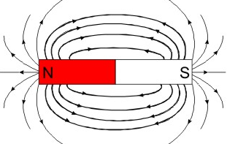
Figura 4.6 – Linhas de Campo Magnético.

Explicação do Eletroímã (eletromagnetismo)
Podemos dizer que o eletroímã é um dispositivo construído com a base fundamental da teoria do eletromagnetismo, onde nos diz que uma corrente elétrica percorrida num fio acaba gerando um campo magnético circular em torno desse fio, conforme mostra a imagem abaixo:
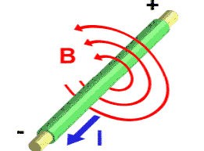
Figura 4.7 – Campo gerado em torno de um fio por uma corrente elétrica i.
Assim, o eletroímã acaba sendo constituído por um fio enrolado (bobina) ligado a um gerador de tensão elétrica, fornecendo assim uma corrente elétrica no qual criará um campo magnético, se tornando um imã, uma vez que terá suas mesmas propriedades de atração e repulsão.
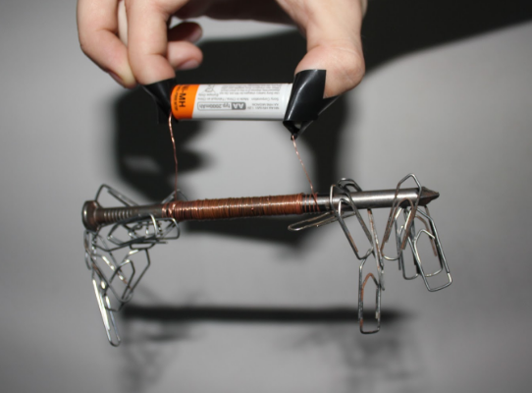
Figura 4.8 – Eletroímã feito com prego e fio de cobre.
O campo magnético gerado por uma bobina está relacionado com vários fatores, como a corrente elétrica fornecida, o número de espiras e também, o raio da bobina.
- APLICAÇÃO DO CONHECIMENTO: MOTORES ELÉTRICOS

Os motores elétricos são dispositivos no qual tem a finalidade de transformar energia elétrica em energia mecânica, fazendo com que seu eixo rotacione. Sua invenção e construção só foram possíveis após a teoria eletromagnética surgir, tendo seu funcionamento à base de tal teoria. Sua invenção para época se tornou uma grande revolução, pois se tinha agora um motor econômico, fácil de transportar e uma forma de limpa de se gerar tal energia mecânica.
Tal motor funciona basicamente da seguinte maneira, em seu interior existirá varias expiras condutoras ligadas a um terminal de tensão elétrica (pilha), fornecendo assim certa corrente elétrica para tais espiras, fazendo com que gere assim um campo magnético em torno das mesmas (princípio fundamental da teoria eletromagnética, ou seja, uma corrente elétrica num condutor gera um campo magnético). No entanto, em torno dessas espiras terá dois imãs com as polaridades em invertidas entre eles, um pólo Norte e outro pólo Sul, fazendo assim com que surjam as linhas de campo magnético saindo de um e entrando no outro, com um sentido bem definido.
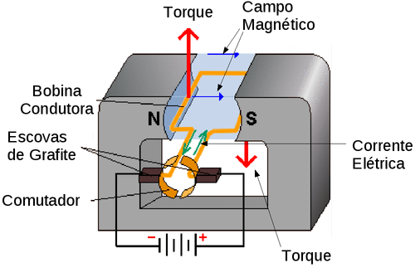
Figura 5.1 – Principio do funcionamento dos motores elétricos.

Dessa forma, a corrente elétrica será direcionada nas espiras de tal maneira que induza um campo magnético com o sentido oposto daquele gerado pelos imãs, forçando assim com que as espiras rotacionem a fim de sempre alinharem seus campos magnéticos com o campo dos imãs, como haverá muitas espiras esse movimento de rotação das espiras não parará, um a vez que quando uma se alinhar a outra estará desalinhada e assim por diante. Vejamos outra imagem abaixo para melhor compreensão.
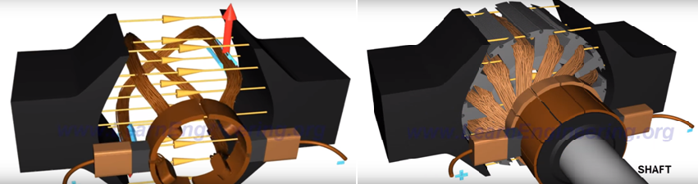
Figura 5.2 – Interior dos motores elétricos.

Para se saber mais sobre motores elétricos acesse o vídeo:
- Principio de funcionamento de Motores CC
Link: https://www.youtube.com/watch?v=b5ux2u_2KEQ

Referências:
- http://www.uel.br/pessoal/inocente/pages/arquivos/2FIS010%20%20LABORATORIO%20DE%20FISICA%20GERAL%20II/03Campo%20magnetico%20em%20uma%20bobina%2096%20Lei%20de%20Biot-Savart.pdf
- http://brasilescola.uol.com.br/fisica/eletricidade-acionamento-motores-eletricos.htm
- http://www.newtoncbraga.com.br/index.php/como-funciona/2829-mec060
- https://www.youtube.com/watch?v=LAtPHANEfQo

